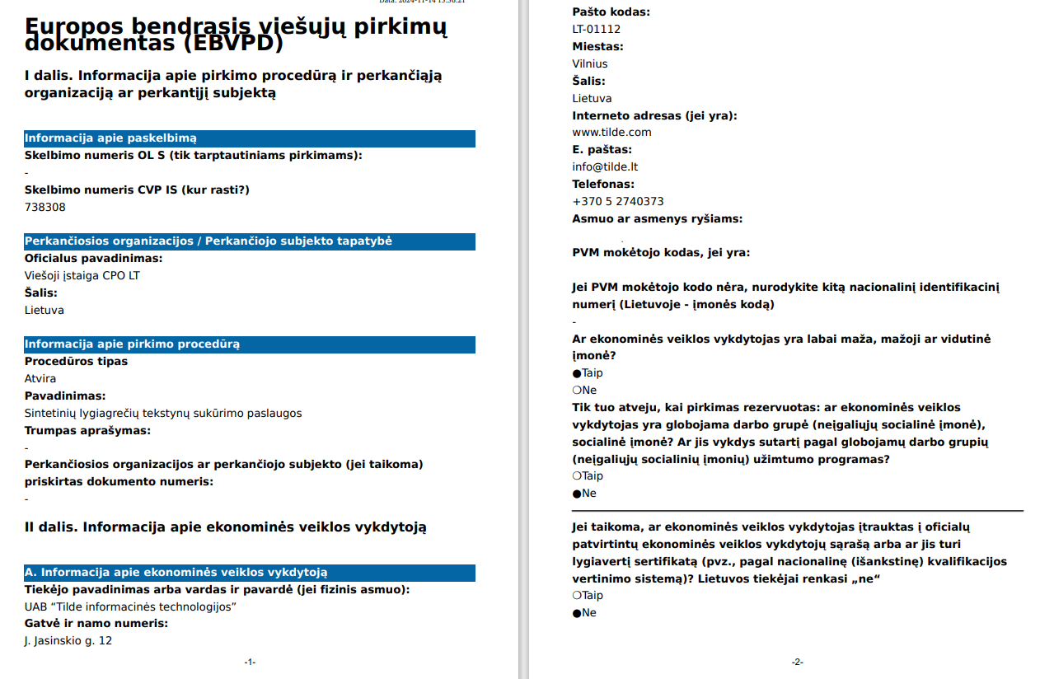

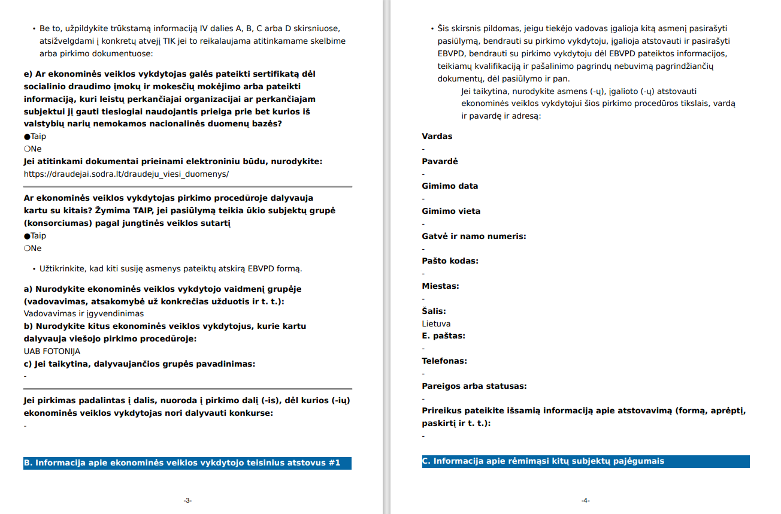

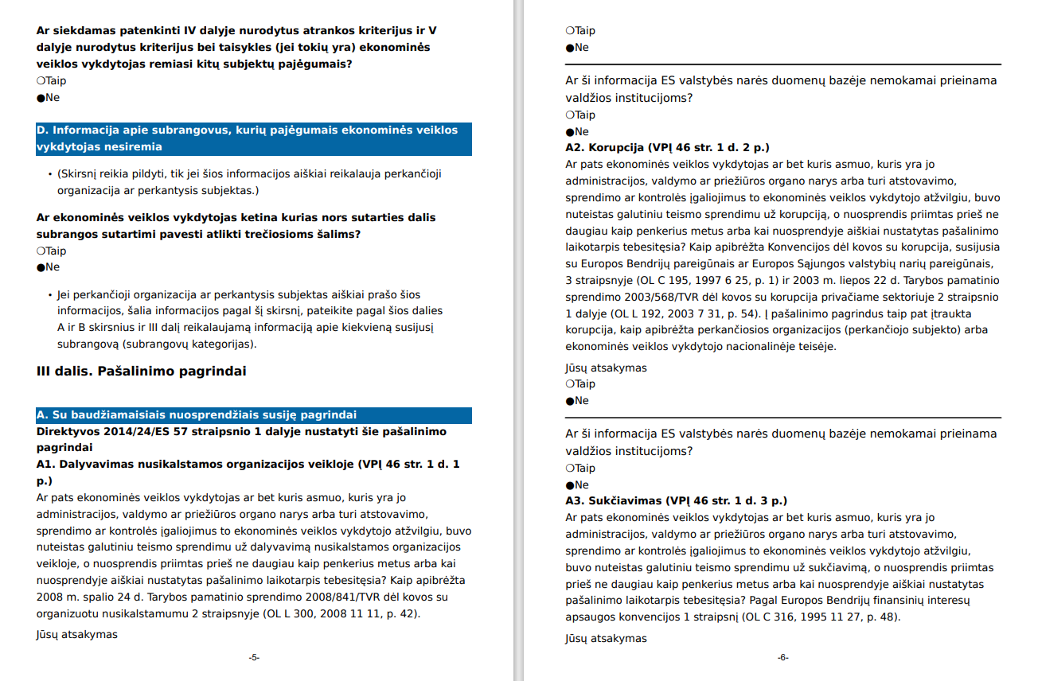
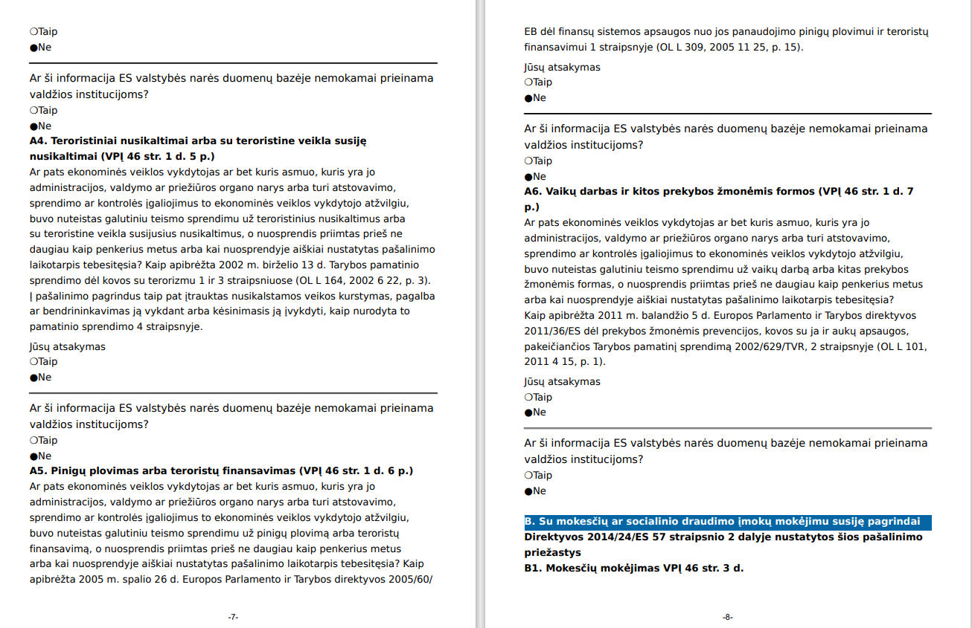
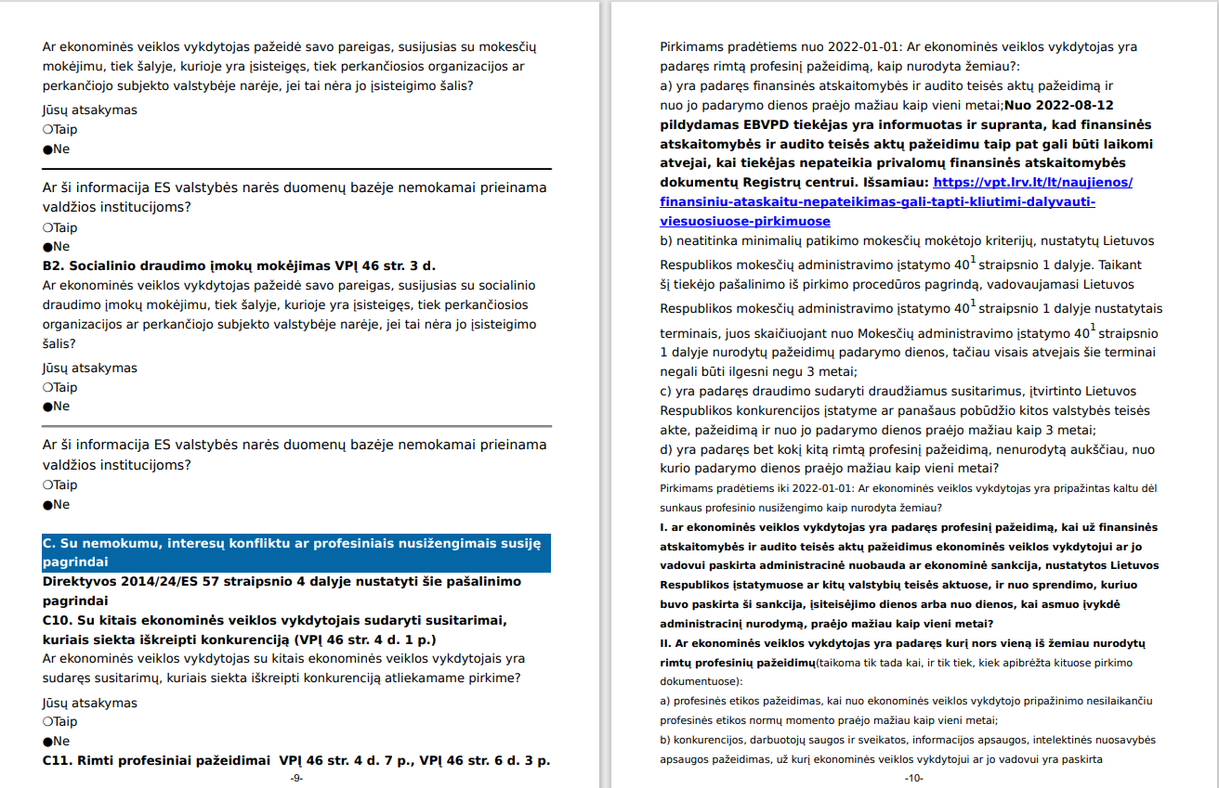

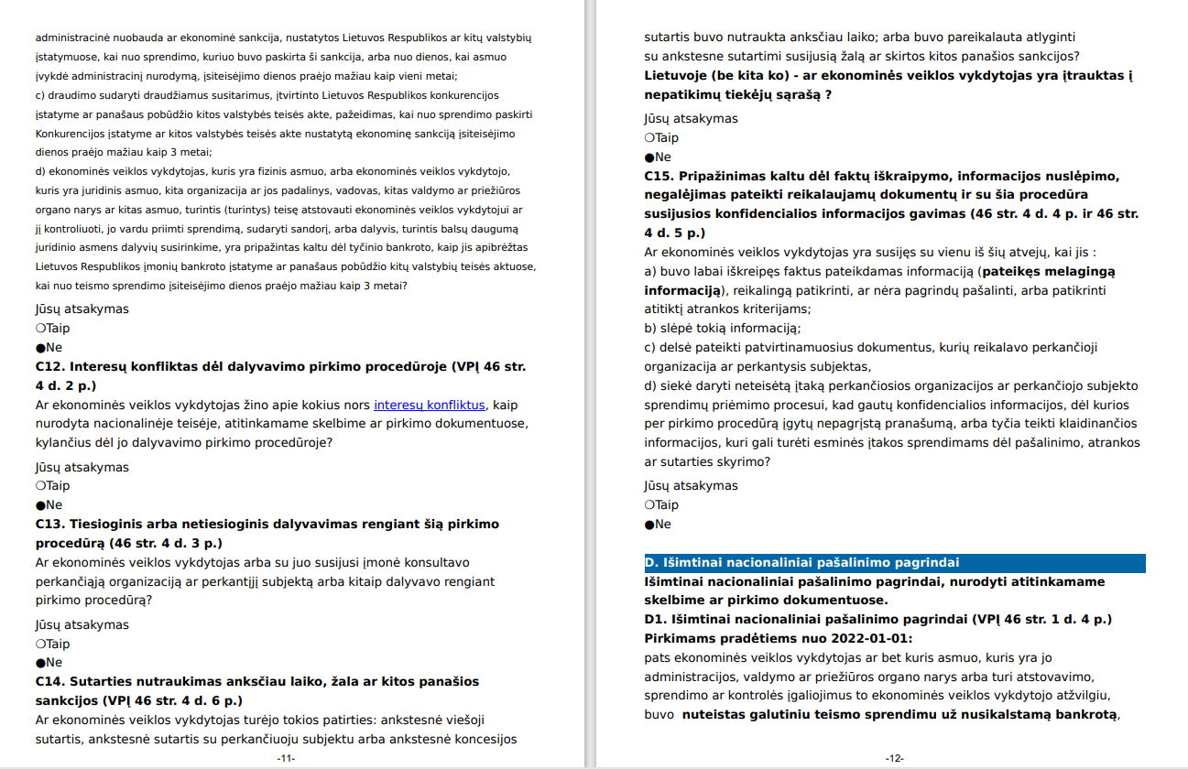
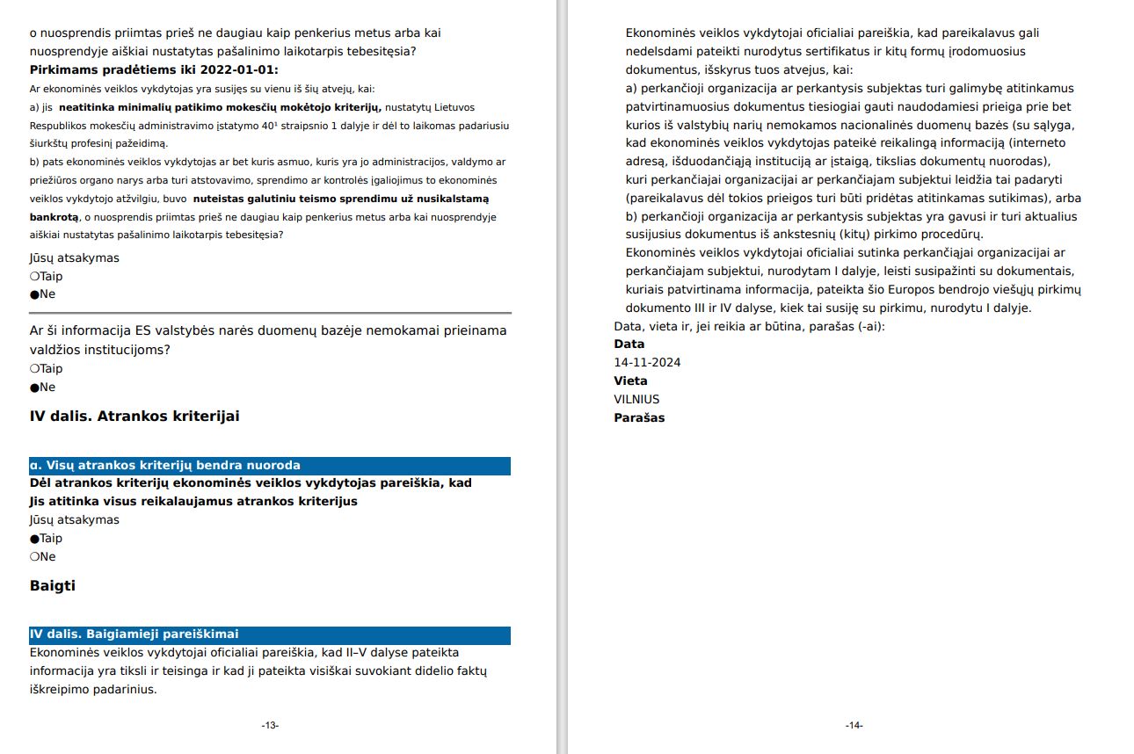

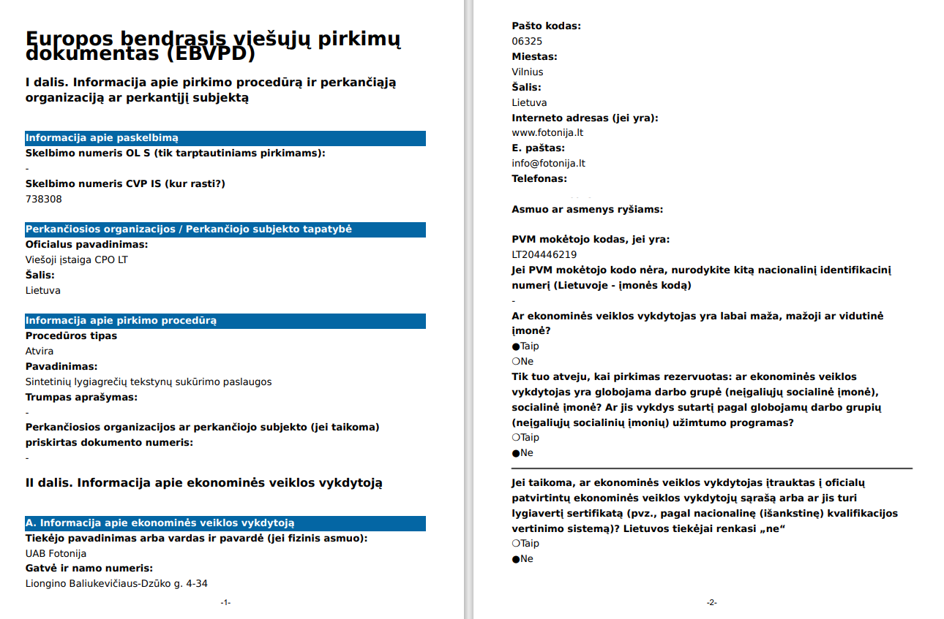
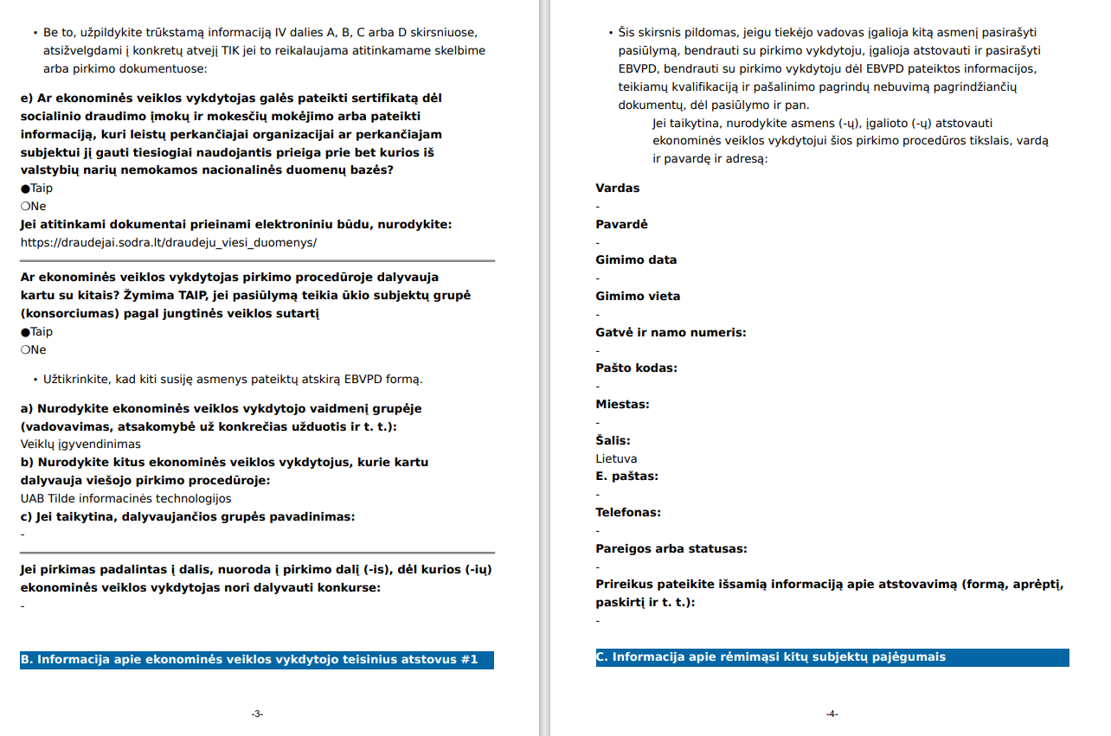

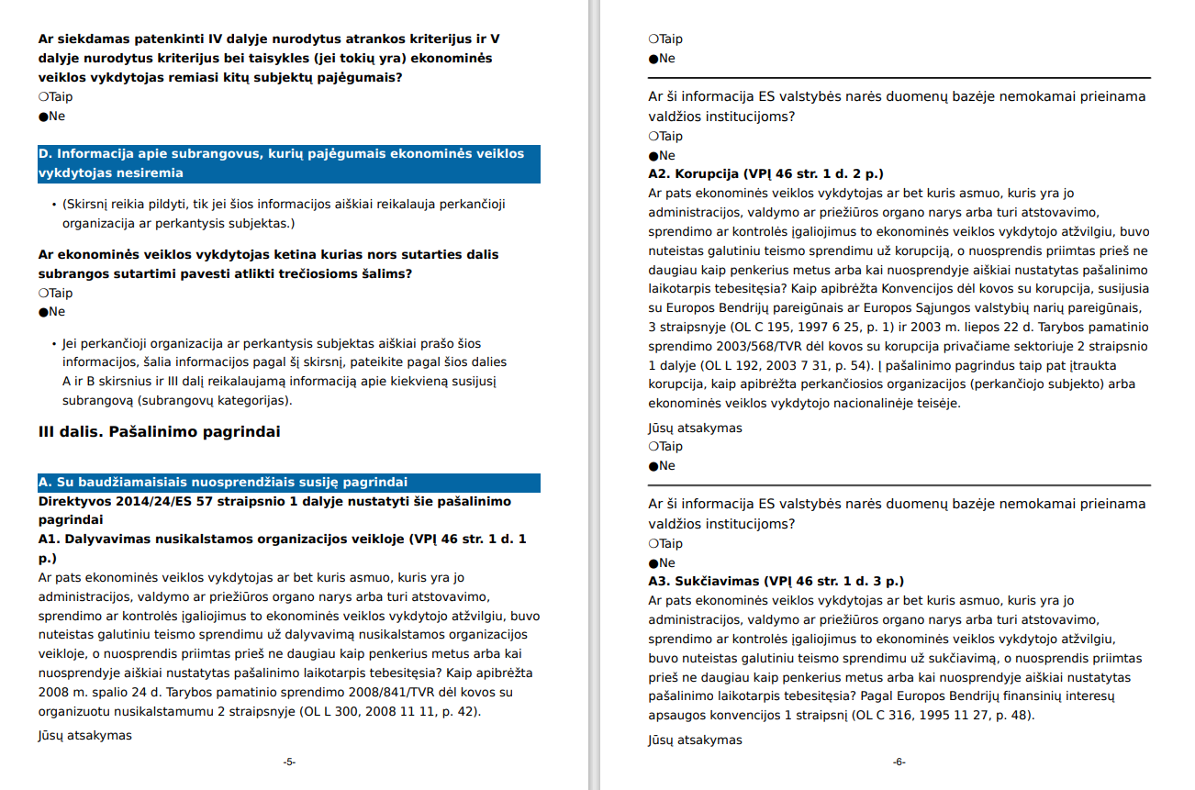
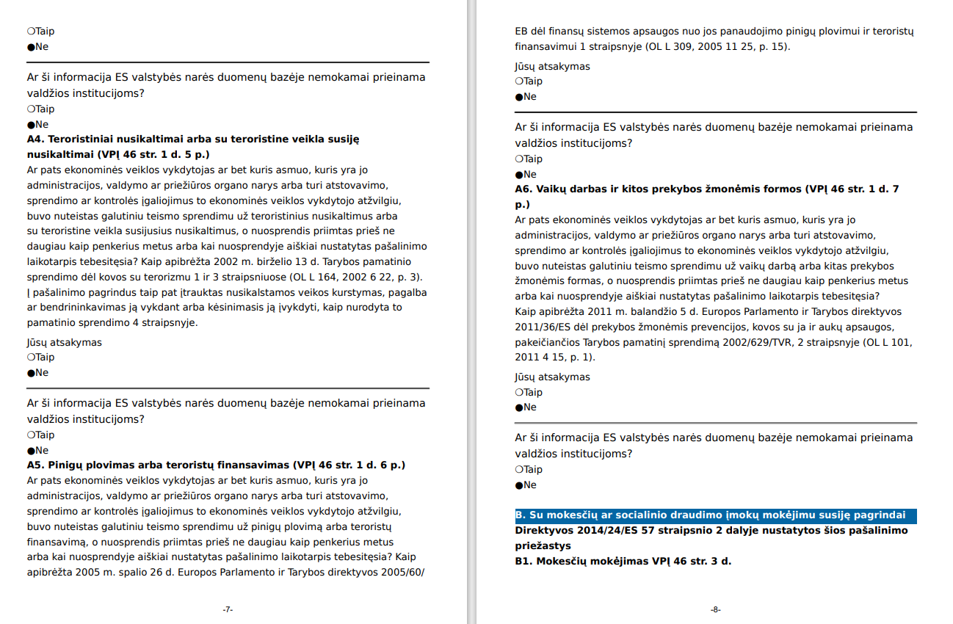
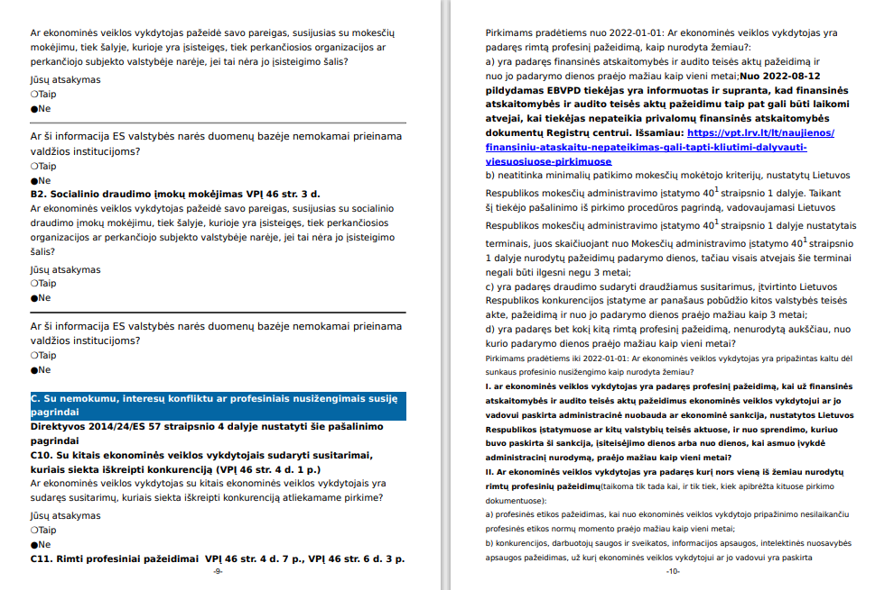
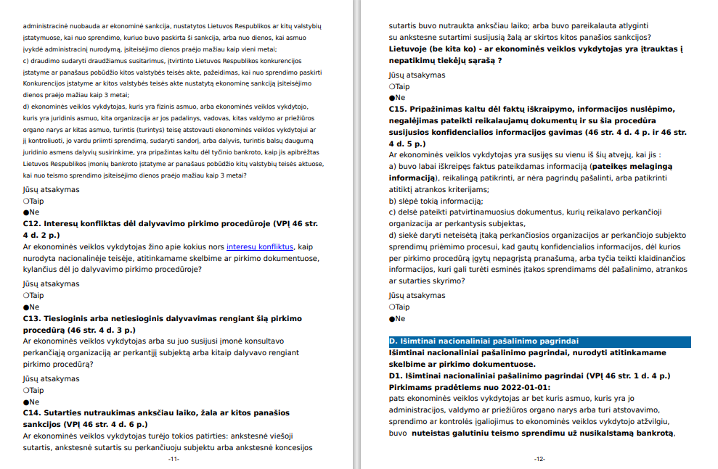
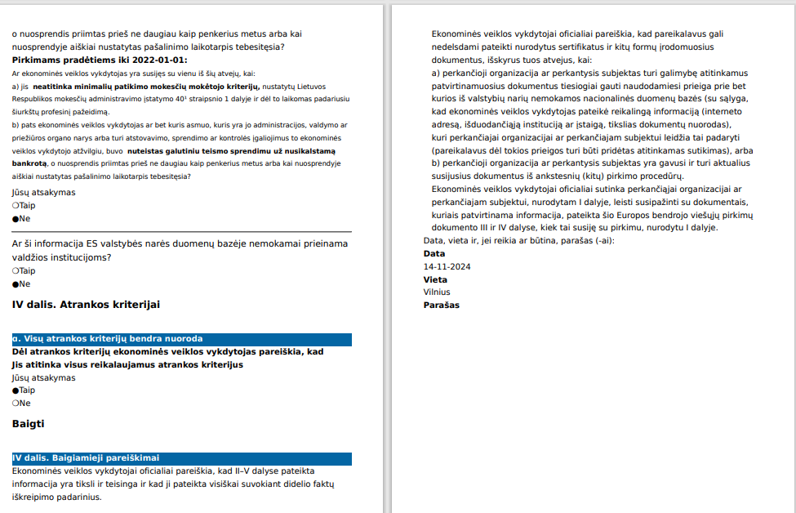

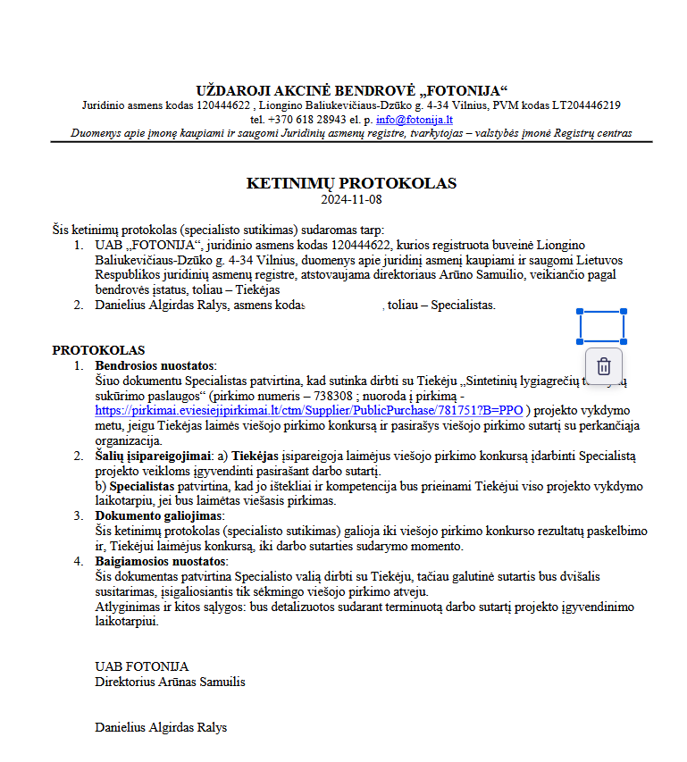
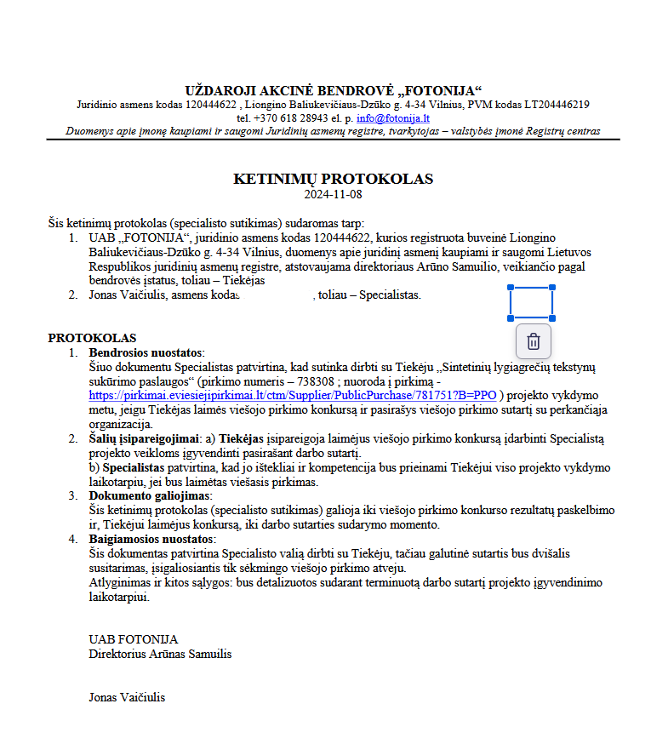

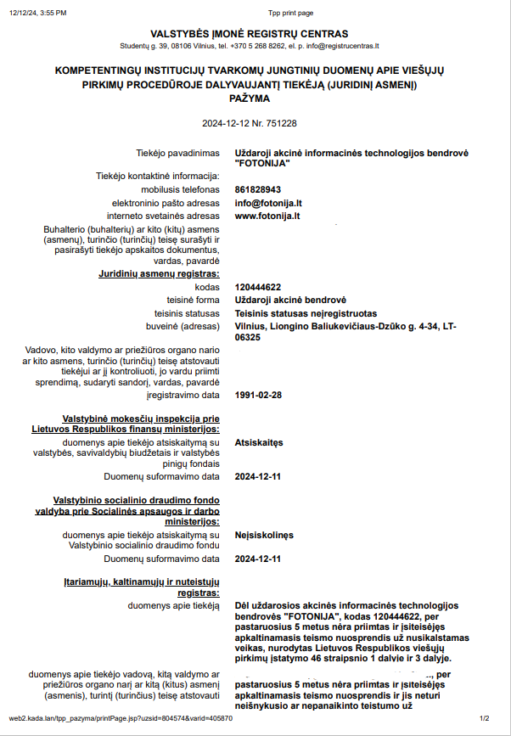
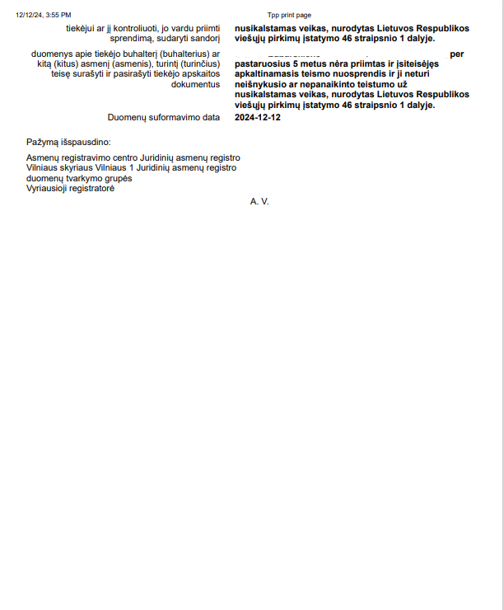
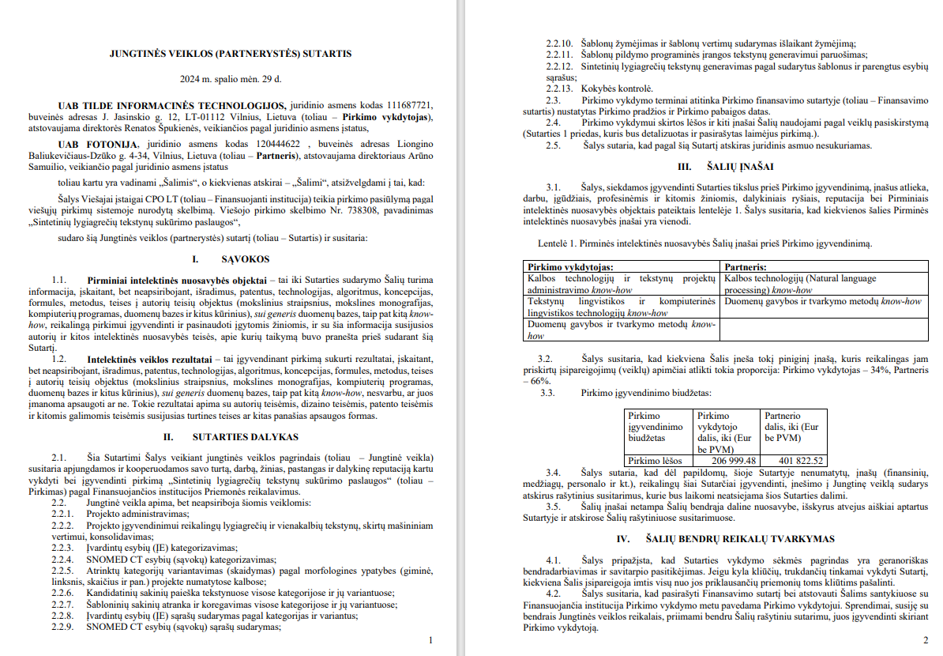
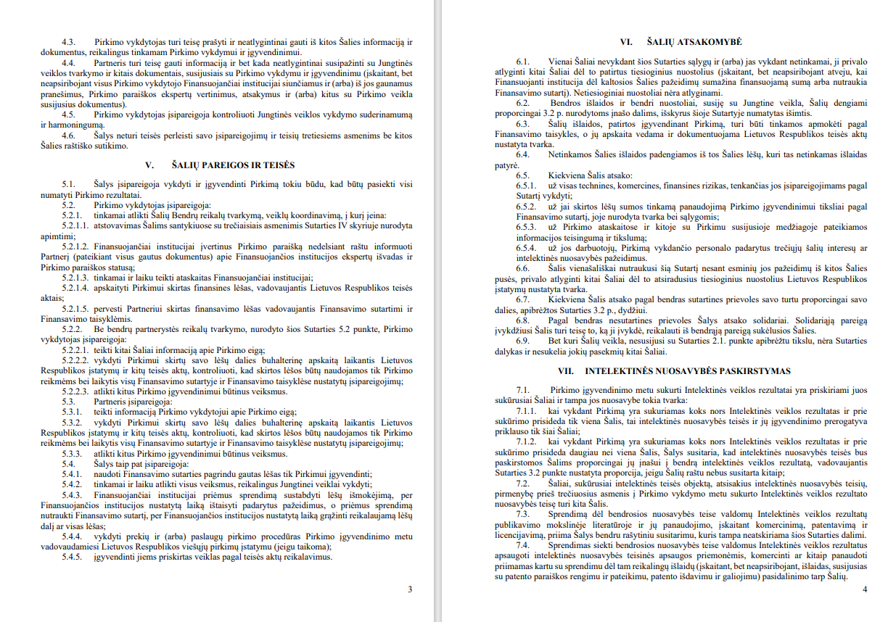
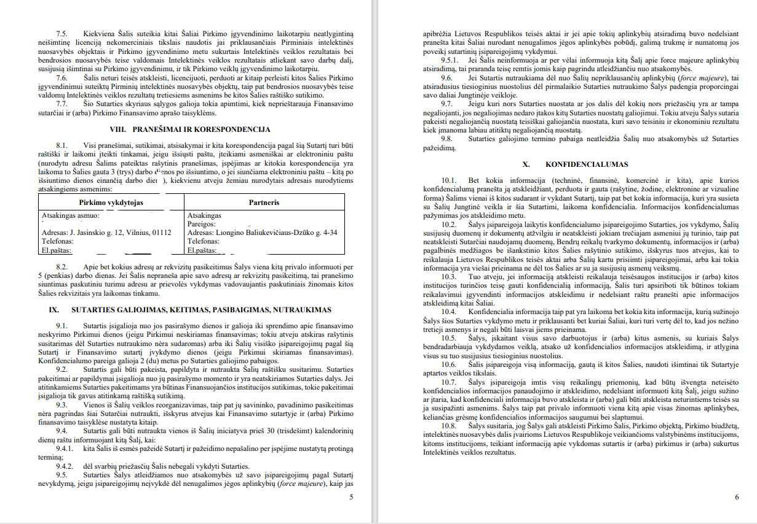

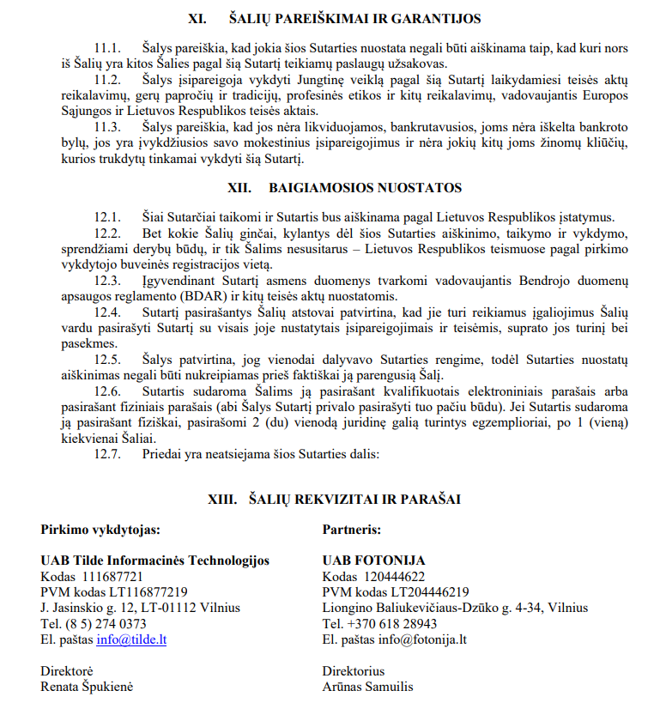
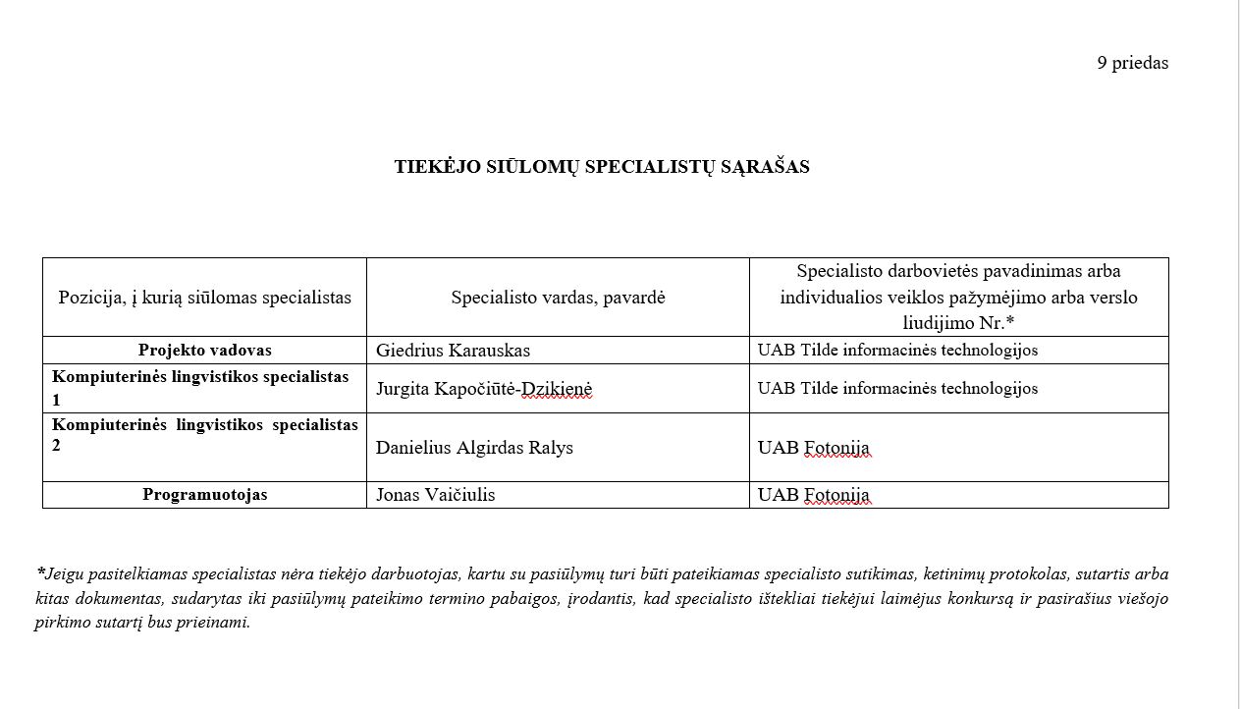
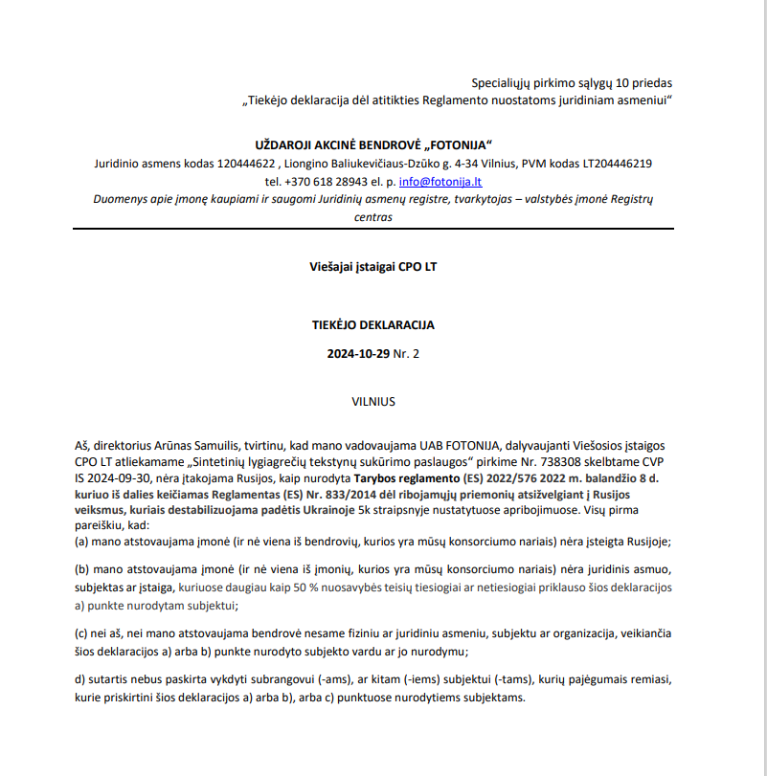
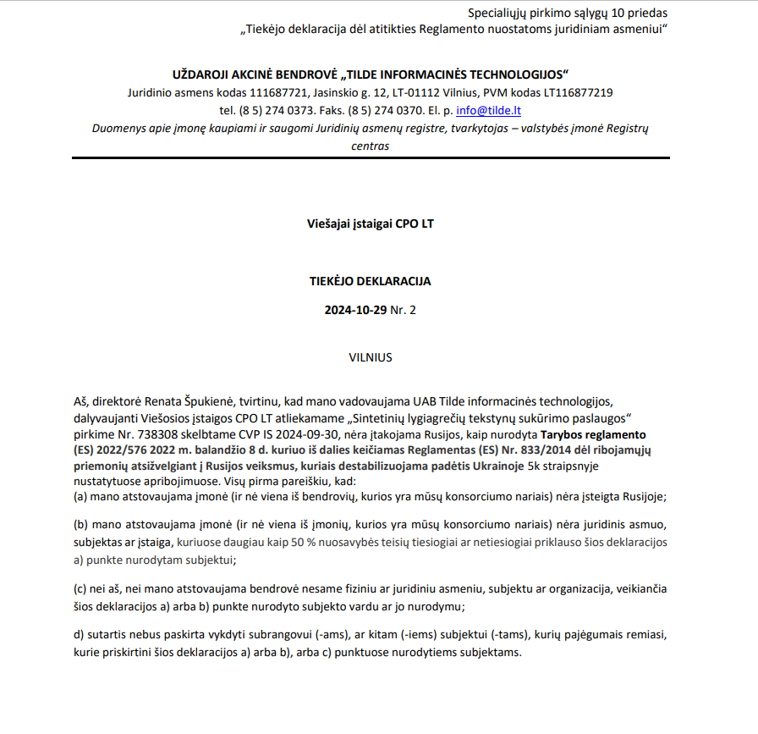
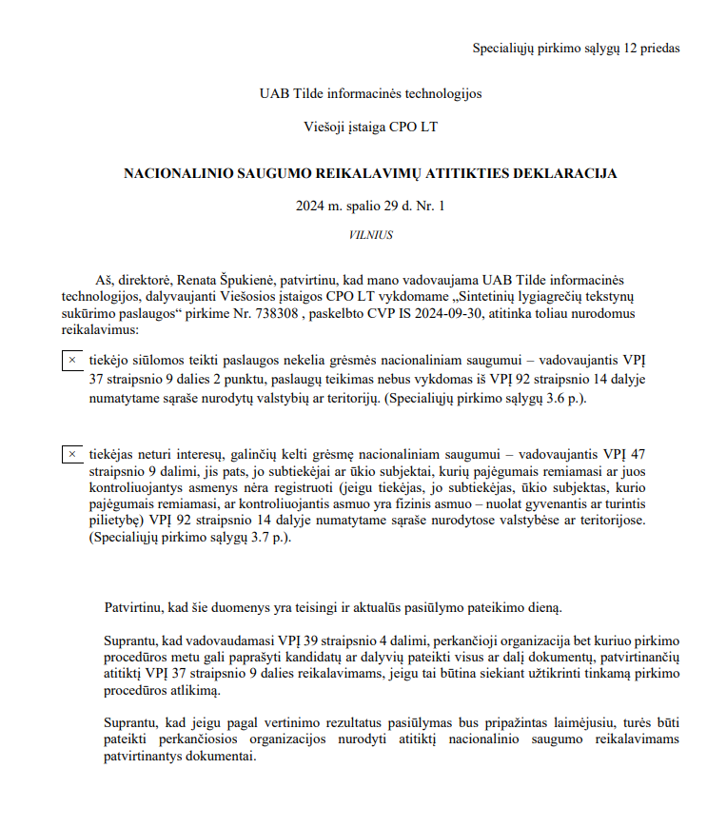
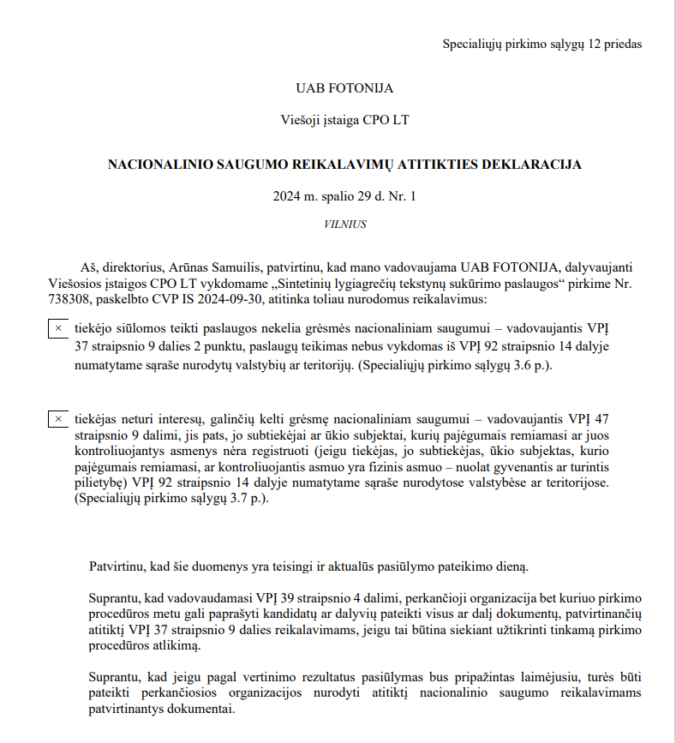
Specialiųjų pirkimo sąlygų 3 priedas

PASIŪLYMAS
DĖL SINTETINIŲ LYGIAGREČIŲ TEKSTYNŲ SUKŪRIMO
PASLAUGŲ PIRKIMO

Tiekėjo arba ūkio subjektų grupės dalyvių pavadinimas (-ai), adresas (-ai), juridinio asmens kodas (-ai) (jeigu pasiūlymą teikia fizinis asmuo – verslo ar individualios veiklos pažymėjimo Nr. ar pan.), a | UAB Tilde informacinės technologijos  J. Jasinskio g. 12, LT-01112 Vilnius  Kodas 111687721  UAB FOTONIJA  Liongino Baliukevičiaus-Dzūko g. 4-34, Vilnius  Kodas 120444622
Tiekėjo valdymo ir (ar) priežiūros organas (nurodoma, jeigu turi) | -
Tiekėją kontroliuojantis juridinis ar fizinis asmuo (nurodoma, jeigu turi) (taikoma, kai yra nustatytas VPĮ 47 str. 9 d.) | UAB Tilde informacinės technologijos kontroliuojantis juridinis asmuo – SIA Tilde
Ūkio subjektų grupės dalyvį kontroliuojantis juridinis ir (ar) fizinis asmuo¹ ir (ar) valdymo organas ir (ar) priežiūros organas (nurodoma jeigu turi, kai pasiūlymą teikia ūkio subjektų grupė) (taikoma, kai yra nustatyti pašalinimo pagrindai ir/arba kai yra nustatytas VPĮ 47 str. 9 d.)
Ūkio subjektą kontroliuojantis juridinis ir (ar) fizinis asmuo¹ ir (ar) valdymo organas ir (ar) priežiūros organas (nurodoma jeigu turi) (taikoma, kai yra nustatyti pašalinimo pagrindai ir/arba kai yra nustatytas VPĮ 47 str. 9 d.)
Už pasiūlymą atsakingo asmens vardas, pavardė, telefono numeris, el. pašto adresas

Šiuo pasiūlymu pažymime, kad sutinkame su visomis Pirkimo sąlygomis ir patvirtiname, kad mūsų siūlomos Paslaugos atitinka visus Pirkimo sąlygose nurodytus keliamus reikalavimus.
CVP IS elektroninėmis priemonėmis pateikdami pasiūlymą, patvirtiname, kad dokumentų skaitmeninės kopijos ir CVP IS elektroninėmis priemonėmis pateikti duomenys yra tikri.
Patvirtiname, kad jei pasiūlyme nenurodyti valdymo/priežiūros organų nariai, šie organai juridiniuose asmenyse nėra sudaryti (taikoma, kai pirkimo dokumentuose nustatyti pašalinimo pagrindai).

INFORMACIJA APIE PASLAUGŲ TEIKIMĄ

Nurodome, kad siūlomos paslaugos bus teikiamos iš Lietuvos valstybės ar teritorijos.

Perkančioji organizacija laikys, kad paslaugos kelia grėsmę nacionaliniam saugumui, kai paslaugų teikimas būtų vykdomas iš šio įstatymo 92 str. 14 d. numatytame sąraše nurodytų valstybių ar teritorijų (Rusijos Federacijos, Baltarusijos Respublikos, Kinijos Liaudies Respublikos (netaikoma Taivano (Penghu, Kinmeno ir Matsu) atskirajai muitų teritorijai), Rusijos Federacijos aneksuoto Krymo, Moldovos Respublikos Vyriausybės nekontroliuojamos Padniestrės teritorijos, Sakartvelo Vyriausybės nekontroliuojamos Abchazijos ir Pietų Osetijos teritorijos).

Paslaugos pavadinimas | Nurodomas paslaugas teiksiančio juridinio asmens pavadinimas, kodas  arba  paslaugas teiksiančio fizinio asmens vardas ir pavardė | Nurodoma paslaugas teiksiančio juridinio asmens registracijos vieta  arba  paslaugas teiksiančio fizinio asmens pilietybė ir nuolatinė (deklaruota) gyvenamoji vieta | Kartu su pasiūlymu pateikiama
1 | 2 | 3 | 4
Sintetinių lygiagrečių tekstynų sukūrimo  paslaugos | 1. UAB Tilde informacinės technologijos. Kodas 111687721  2. UAB FOTONIJA. Kodas 120444622 | 1. J. Jasinskio g. 12, LT-01112 Vilnius  2. Liongino Baliukevičiaus-Dzūko g. 4-34, Vilnius | Užpildyta ir pasirašyta Viešųjų pirkimų tarnybos nustatytos formos Nacionalinio saugumo reikalavimų atitikties deklaracija
Dėl atitikties Lietuvos Respublikos viešųjų pirkimų įstatymo (toliau – VPĮ) 37 str. 9 d. 2 p. reikalavimams perkančioji organizacija iš galimo pirkimo laimėtojo reikalaus pateikti vieną ar kelis dokumentus, nurodytus Specialiųjų pirkimo sąlygų priede „Papildomos sąlygos dėl nacionalinio saugumo reikalavimų“.

- lentelė. Kainos pasiūlymas
Sintetinių lygiagrečių tekstynų sukūrimo  paslaugos (komplektas) | Kaina (be PVM): | 608 822,00
 | PVM (21%)*: | 127 852.62
 | Kaina (su PVM): | 736 674.62
Į šią sumą įeina visi Tiekėjo mokami mokesčiai bei kitos su Paslaugų/Prekių teikimo susijusios Tiekėjo patiriamos išlaidos. Visos kainos/įkainiai arba sąnaudos turi būti skaičiuojamos tikslumo lygiu iki euro šimtųjų dalių (t. y. du skaičiai po kablelio).

*Tais atvejais, kai pagal galiojančius teisės aktus tiekėjui nereikia mokėti PVM, tiekėjas atitinkamos pasiūlymo skilties nepildo ir nurodo priežastis, dėl kurių PVM nemokamas: _________________________________.

Per didele ir nepriimtina kaina bus laikoma tiekėjo pasiūlymo kaina, kuri bus didesnė nei 616822,00 Eur be PVM (746354,62 Eur su PVM).

2 lentelė. Reikalaujami dokumentai, pateikiami kartu su pasiūlymu
Eil.  Nr. | Pateiktų dokumentų pavadinimas | Dokumento puslapių skaičius
1. | Jungtinės veiklos sutarties skaitmeninė kopija (jeigu pasiūlymą teikia ūkio subjektų grupė). | 7
2. | Įrodymai, patvirtinantys Tiekėjo galimybes pirkimo sutarties vykdymo metu naudotis kitų ūkio subjektų, kuriais remiamasi kvalifikacijai atitikti, pajėgumais (pvz., ketinimų protokolas, subtiekėjo deklaracija ar pan.) (jeigu pasitelkiami). | Danielius Algirdas Ralys - 1  Jonas Vaičiulis - 1
3. | Užpildyta EBVPD elektroninė forma (specialiųjų pirkimo sąlygų 6 priedas) | Tilde – 14  Fotonija – 14  Danielius Algirdas Ralys - 14  Jonas Vaičiulis - 14
4. | Užpildytas tiekėjo siūlomų specialistų sąrašas (specialiųjų pirkimo sąlygų 9 priedas), leidžiantis įvertinti tiekėjo pasiūlymą pagal specialiųjų pirkimo sąlygų 7 priede „Kokybės kriterijai ir jų vertinimas“ nurodytus vertinimo kriterijus. | 16
5. | Deklaracija dėl (ne)atitikties Reglamento nuostatoms ((juridiniam asmeniui arba fiziniam asmeniui (priklausomai nuo to kas teikia pasiūlymą, formos pateiktos specialiųjų pirkimo sąlygų 10 ir 11 prieduose)). | Tilde – 1  Fotonija - 1
6. | Viešųjų pirkimų tarnybos nustatytos formos Nacionalinio saugumo reikalavimų atitikties deklaracija (specialiųjų pirkimo sąlygų 12 priedas) | Tilde – 1  Fotonija - 1

3 lentelė. Ūkio subjektai (įskaitant kvazisubtiekėjus - fiziniai asmenys, kuriuos ketinama įdarbinti pirkimo laimėjimo atveju), kurių pajėgumais tiekėjas remiasi, kad atitiktų keliamus kvalifikacijos reikalavimus
Eil.  Nr. | Ūkio subjekto, kurio pajėgumais remiasi tiekėjas, kad atitiktų kvalifikacijos reikalavimus/kito subtiekėjo/kvazisubtiekė-  jo pavadinimas, kodas** | Adresas | Perduodami įsipareigojimai | Perduodamų įsipareigojimų (veiklos) dalis nuo visos pirkimo sutarties (Eur arba %) | Kvalifikacijos reikalavimo Nr.
1. | Ūkio subjektai, kurių pajėgumais remiasi tiekėjas, kad atitiktų kvalifikacijos reikalavimus: |  | pildoma, jei ūkio subjektas vykdys sutartinius įsipareigojimus subtiekimo pagrindu
1.1.
2. | Kvazisubtiekėjai (fiziniai asmenys, kuriais remiamasi kvalifikacijai atitikti, ir kurie bus įdarbinti sutarties vykdymui):
2.1. | Danielius Algirdas Ralys | Pavasario g. 2-13, Vilnius | Projekto įgyvendinimui reikalingų lygiagrečių ir vienakalbių tekstynų, skirtų mašininiam vertimui, konsolidavimas, įvardintų esybių, sąvokų kategorizavimas, variantavimas (skaidymas), šabloninių sakinių atranka, koregavimas, sąrašų sudarymas, šablonų sudarymas, programinės įrangos tekstynų generavimui paruošimas, sintetinių lygiagrečių tekstynų generavimas, kokybės kontrolė. | 15% | 2.3
2.2. | Jonas Vaičiulis | Taikos g. 239-29, Vilnius | Projekto įgyvendinimui reikalingų lygiagrečių ir vienakalbių tekstynų, skirtų mašininiam vertimui, konsolidavimas, įvardintų esybių, sąvokų kategorizavimas, variantavimas (skaidymas), šabloninių sakinių atranka, koregavimas, sąrašų sudarymas, šablonų sudarymas, programinės įrangos tekstynų generavimui paruošimas, sintetinių lygiagrečių tekstynų generavimas, kokybės kontrolė. | 15% | 2.4
** Pildyti tuomet, jei pirkimo sutarties vykdymui bus pasitelkti subtiekėjai. Tiekėjui pasiūlyme šių subjektų nenurodžius, vėliau jų pasitelkti nebus leidžiama..

4 lentelė. Subtiekėjams / subteikėjams / subrangovams numatomos perduoti veiklos (privaloma nurodyti) ir šių ūkio subjektų pavadinimai (jei žinomi)
Eil.  Nr. | Subtiekėjai (nurodomi subtiekėjai, kurių pajėgumais nesiremiama kvalifikacijai atitikti) pavadinimas, kodas | Adresas | Perduodama veikla | Perduodamų įsipareigojimų (veiklos) dalis nuo visos pirkimo sutarties (Eur arba %)
1.
2.

5 lentelė. Konfidenciali informacija
Eil. Nr. | Pateikto dokumento pavadinimas | Paaiškinimai, įrodantys, kad šios lentelės 2 stulpelyje nurodyta informacija yra konfidenciali
1.
2.
...
Vadovaujantis Viešųjų pirkimo įstatymo 86 straipsnio 9 dalimi, Perkančioji organizacija laimėjusio Tiekėjo pasiūlymą, išskyrus informaciją, kurios atskleidimas prieštarautų informacijos ir duomenų apsaugą reguliuojantiems teisės aktams arba visuomenės interesams, pažeistų teisėtus konkretaus tiekėjo komercinius interesus arba turėtų neigiamą poveikį tiekėjų konkurencijai, paskelbs CVP IS.

Pasiūlymas galioja 3 (tris) mėnesius nuo pasiūlymų pateikimo termino pabaigos

Sąvoka „kontroliuojantys asmenys“ aiškinama vadovaujantis Lietuvos Respublikos viešųjų pirkimų įstatymo nuostatomis: - Kontroliuojantis asmuo – individualios įmonės savininkas arba juridinis ar fizinis asmuo, kuris kitame juridiniame asmenyje: 1) tiesiogiai ar netiesiogiai valdo daugiau kaip 50 procentų akcijų, pajų, dalių, įnašų ar (ir) balsų juridinio asmens dalyvių susirinkime arba 2) kartu su susijusiais asmenimis valdo daugiau kaip 50 procentų akcijų, pajų, dalių, įnašų ar (ir) balsų juridinio asmens dalyvių susirinkime ir kurio valdoma dalis yra ne mažesnė kaip 10 procentų akcijų, pajų, dalių, įnašų ar (ir) balsų juridinio asmens dalyvių susirinkime. Susijusiu asmeniu laikomi: a) juridinių asmenų atveju – asmenys, kurių metinė finansinė atskaitomybė turi būti konsoliduota pagal Lietuvos Respublikos įmonių grupių konsoliduotosios finansinės atskaitomybės įstatymą, arba asmenys, kurių metinė finansinė atskaitomybė turi būti konsoliduota pagal kitų valstybių teisės aktus, įgyvendinančius Direktyvoje 2013/34/ES nustatytus reikalavimus; b) fizinių asmenų atveju – sutuoktiniai, tėvai ir jų vaikai (įvaikiai).
Pildyti tuomet, jei bus pateikta konfidenciali informacija. Tiekėjas negali nurodyti, kad konfidenciali yra informacija nurodyta Viešųjų pirkimų įstatymo 20 straipsnio 2 punkte. Jei Tiekėjas nenurodo konfidencialios informacijos, laikoma, kad tokios Tiekėjo pasiūlyme nėra.

